joke schauvliege

vlaams minister van leefmilieu, natuur en cultuur

antwoord

op vraag nr. 540 van 10 september 2010

van wilfried vandaele

- Herstelprogramma’s in het Maasbekken
In het Maasbekken op Vlaams grondgebied zijn er (momenteel) geen herstelprogramma’s voor zalm.
De Grensmaas is vooral als doortrekgebied voor de zalm van groot belang. Er zijn geen vismigratieknelpunten in de Grensmaas.
De Berwijn bezit op Vlaams grondgebied potentieel geschikte voortplantingsplaatsen voor zalm. Deze zijrivier van de Maas is vooral ook belangrijk als doortrekgebied naar de bovenloop van de Berwijn in Wallonië waar potentieel nog meer geschikt paaihabitat aanwezig is. De vangst van een zalm in de Beneden-Berwijn in Wallonië toont dat de Berwijn potenties heeft om in de toekomst een zalmpopulatie te herbergen.

Aangezien de belangrijke voortplantingsgebieden van zalm in Wallonië gesitueerd zijn en de Grensmaas enkel als doortrekgebied fungeert beperken herstelprogramma’s zich (voorlopig) tot Wallonië.

Herstelprogramma’s in het Scheldebekken
In het Scheldebekken zijn er (momenteel) geen herstelprogramma’s voor zalm.
Zalm heeft zich de afgelopen twee eeuwen wellicht niet meer voortgeplant in het Scheldebekken. Het valt daarom sterk te betwijfelen of een herstel van deze veeleisende soort haalbaar is. Waarnemingen van zalm zijn zeldzaam. Exemplaren die hier worden waargenomen zijn wellicht afgedwaalde dieren uit andere rivieren.

- De belangrijkste initiatieven die de afgelopen jaren genomen zijn, zijn dan gericht op het wegwerken van vismigratieknelpunten op rivieren.

Om aan de eerste Benelux-beschikking inzake vrije vismigratie (26 april 1996) tegemoet te komen heeft de Vlaamse overheid een uitvoeringsplan met een prioriteitenkaart opgemaakt. Deze prioriteitenkaart omvat een selectie (3000 km) van ecologisch waardevolle waterlopen en verbindingswaterlopen in Vlaanderen. Alle mogelijke migratieknelpunten op deze waterlopen werden geïnventariseerd en publiek beschikbaar gemaakt via een online databank (www.vismigratie.be).

Er zijn 1014 knelpunten op de waterlopen van de eerste beleidskaart geïnventariseerd en opgenomen in de databank. De afgelopen jaren werd gewerkt aan het wegwerken van deze migratiebarrières. Niet alle knelpunten in de databank vormen echter een migratiebarrière. Het totale aantal migratieknelpunten is dan ook veranderlijk aangezien een knelpunt soms van nature verdwijnt of bij verder onderzoek geen knelpunt blijkt te zijn. Eind 2009 waren in totaal 171 van de 789 (22%) migratieknelpunten gesaneerd .

Op de Boven-Schelde werden twee visdoorgangen aangelegd, een derde is in voorbereiding en voor een vierde vismigratieknelpunt op de Schelde is nog voorbereidende studiewerk aan de gang. Tevens is ter hoogte van de IJzermonding te Nieuwpoort via een aangepast beheer van het spuicomplex geëxperimenteerd om de intrek van glasaal te bevorderen. Ter hoogte van enkele uitmondingen van zijbeken in de Grensmaas werden aanpassingswerken uitgevoerd om de optrekbaarheid te verbeteren.

Op de onbevaarbare waterlopen eerste categorie heeft de Vlaamse Milieumaatschappij diverse visdoorgangen gerealiseerd op de prioritaire waterlopen. Zo werden op de Kleine Nete te Grobbendonk, te Retie en te Herentals recent vispassages aangelegd. Voor het laatste knelpunt op Kleine Nete (te Kasterlee) zijn de plannen klaar voor de aanleg van de visdoorgang. Op de Velpe in Vlaams-Brabant werden ook een vijftal visdoorgangen gerealiseerd. Andere visdoorgangen werden aangelegd, of zijn momenteel in uitvoering, op onder meer de Dijle, Laan, Mangelbeek, Abeek, Berwijn, Mark, Weerijs, Molse Nete Maarkebeek, Zwalm, Poekebeek, Stenensluisvaart en Poperingevaart.

Ook door de provincies werden meerdere visdoorgangen gerealiseerd in uitvoering van de samenwerkingsovereenkomst.

Voor de grote migratoren (migreren tussen de zee en de zoete rivieren) is het essentieel dat er een verbinding ontstaat tussen de zee en het rivierennet. Voor deze soorten zijn de meest stroomafwaartse migratieknelpunten dan ook prioritair. Naar aanleiding van de Europese aalverordening werd een palingbeheerplan opgesteld waarin o.a. maatregelen worden voorgesteld om de stroomopwaartse migratie van jonge palingen vanuit zee opnieuw mogelijk te maken (Figuur 1 en Tabel 1). Hierbij werden de meest stroomafwaartse migratiebarrières aangeduid als prioritair op te lossen. De inspanningen die de voorbije jaren werden geleverd rond het wegwerken van migratiebarrières waren gericht op de knelpunten die meer stroomopwaarts in het stroomgebied liggen. Op dit moment zijn drie van deze prioritaire knelpunten passeerbaar gemaakt door de aanleg van een vistrap (Tabel 1).

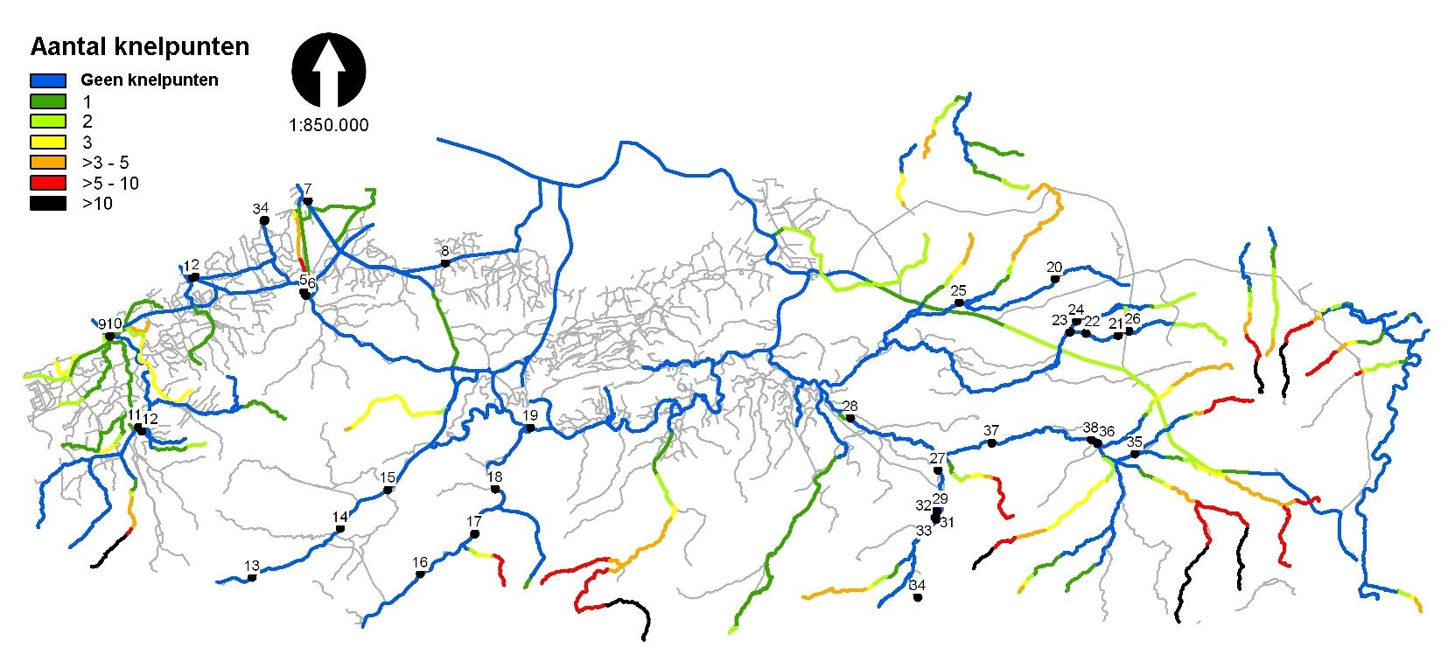
- Beleidskaart migratieknelpunten paling in Vlaanderen: situatie van de stroomopwaartse migratiemogelijkheden ná het oplossen van de migratieknelpunten van allerhoogste prioriteit uiterlijk vóór 2015. De nummers verwijzen naar de prioritaire knelpunten in Tabel 1 (bron: Stevens et al., 2009).
- Onlangs werd de eerste Benelux-beschikking voor vrije vismigratie uit 1996 geëvalueerd. De algemene conclusie was dat al heel wat knelpunten weggewerkt zijn maar dat de voorziene timing (2010) niet haalbaar is en dat voorlopig gefocust zou moeten worden op de prioritaire waterlopen. Op 16 juni 2009 werd een nieuwe Benelux-beschikking (M (2009) 1) goedgekeurd. Hiermee verbinden de lidstaten er zich toe om binnen 12 maanden na de inwerkingtreding van de beschikking, een prioriteitenkaart op te maken. Deze prioriteitenkaart omvat de waterlopen die ecologisch belangrijk zijn en/of een verbindingsfunctie hebben voor ten minste de Europees beschermde soorten.

In opvolging van de nieuwe Benelux-beschikking (M (2009) 1) en in opdracht van het Agentschap voor Natuur en Bos (ANB) werd door het INBO op basis van ecologische criteria een voorstel voor een prioriteringskaart uitgewerkt. De selectie van waterlopen werd afgestemd op de selectie van Wallonië en Nederland, om grensoverschrijdende vismigratie mogelijk te maken.
Het voorstel voor de nieuwe prioriteringskaart houdt zowel rekening met de verspreiding van Habitatrichtlijnsoorten als met de aanbevelingen van het palingbeheerplan. Daarnaast laat de nieuwe Benelux-beschikking ook ruimte voor vissen van meer regionaal belang. Daarom werd ook de verspreiding van stroomminnende soorten, waarvoor in Vlaanderen een soortherstelprogramma werd uitgewerkt, in rekening gebracht (serpeling, kopvoorn en kwabaal).

De totale lengte van het migratienetwerk van waterlopen in de nieuwe prioriteringskaart bedraagt ongeveer 3200 km. Naast de knelpunten op de geselecteerde waterlopen, moeten echter ook de pompgemalen en hydroturbines die niet op de geselecteerde waterlopen liggen in rekening gebracht worden. Afhankelijk van hun ligging en werking kunnen pompgemalen en hydroturbines een belangrijke impact hebben op de overleving van stroomafwaarts migrerende vissen en van paling in het bijzonder Op basis van een inventarisatie van pompgemalen in Vlaanderen zal een lijst worden opgesteld van de meest schadelijke pompgemalen. Deze lijst wordt vervolgens toegevoegd aan de prioriteringskaart.

Voor het wegwerken van de migratieknelpunten wordt de timing afgestemd op de EU Kaderrichtlijn Water (KRW). Hierbij wordt onderscheid gemaakt tussen hindernissen van eerste en tweede prioriteit. De hindernissen van eerste prioriteit zijn minimaal degenen die zich bevinden op de hoofdlopen van de grote stromen (Schelde en Maas). 90% van deze knelpunten moeten tegen 2015 worden weggewerkt, de overige 10% uiterlijk tegen 2021. De knelpunten op de Schelde en de knelpunten die in de eerste fase van het palingbeheerplan (Tabel 1) moeten opgelost worden hebben de hoogste prioriteit. De hindernissen van tweede prioriteit zijn degenen die zich bevinden op de overige in de beschikking beoogde waterlopen. De hindernissen van de tweede prioriteit worden in drie groepen opgesplitst: 50% moet weggewerkt zijn voor 31 december 2015. 75% moet weggewerkt worden voor 31 december 2021 en 100% voor 31 december 2027.

- Een overheidsopdracht rond de effecten van waterkracht op vismigratie, met name een monitoringsstudie rond de visvriendelijkheid van installaties die energie opwekken uit waterkracht, werd aan het INBO gegund.

De opdracht behelst het uitvoeren van een monitoringsstudie die als doel heeft een afweging te maken van de visvriendelijkheid tussen verschillende technische uitvoeringen van installaties die gebruikt worden om energie op te wekken uit waterkracht. Met betrekking tot de visvriendelijkheid wordt gefocust op de stroomafwaartse migratie van vissen doorheen de installatie. Onder 'de installatie' wordt zowel het bouwwerk om energie op te wekken verstaan als de aanwezige aanpassingen voor vismigratie rondom het bouwwerk. De technische uitvoeringen die geselecteerd werden voor het onderzoek, zijn een turbinesysteem, een onderslagrad en een bovenslagrad. Aan de hand van de conclusies die volgen uit de meetresultaten is het de bedoeling om aanbevelingen te formuleren voor de restauratie en bouw van toekomstige installaties die energie opwekken uit waterkracht.

De grootste bezorgdheid bij de aanleg van een waterkrachtcentrale is de stroomafwaartse migratie van vissen. In het Palingbeheerplan voor België, dat werd opgemaakt in uitvoering van de Europese Palingverordening (Verordening EG/1100/2007), hebben wij de nodige aandacht geschonken aan de problematiek van de mortaliteit van stroomafwaartse migrerende schieraal ter hoogte van de waterkrachtcentrales die zich op het (Waalse deel) van de Maas bevinden. Een probleem dat zich hierbij stelt is dat er momenteel nog geen visgeleidingsystemen voorhanden zijn om de mortaliteit, die optreedt bij stroomafwaarts migrerende vissoorten (zoals de paling) te verminderen. Naast paling is er ook voor soorten zoals zalm een schade die optreedt bij de stroomafwaartse migratie doorheen de turbines van een waterkrachtcentrale. In principe kan er schade en mortaliteit optreden bij elke vis die stroomafwaarts zwemt en in de turbines van de waterkrachtcentrale terecht komt. In Nederland werd recent wetenschappelijk onderzoek verricht aan de waterkrachtcentrale op de Maas te Linne. Specifiek werd een proef gedaan met betrekking tot een visgeleidingsysteem dat voor stroomafwaartse migratie werd aangelegd. Hieruit is gebleken dat het percentage sterfte bij smolts (jonge zalmen die naar zee migreren) dat exclusief kan worden toegeschreven aan de passage door de waterkrachtcentrale wordt geschat op 24% . Uit de gegevens van Rijkswaterstaat in Nederland blijkt bovendien dat in 2010 van de 79 smolts die het stuwcomplex te Linne zijn gepasseerd er 74 via de waterkrachtcentrale zijn gegaan, 5 over de stuw en nul exemplaren via het aangelegde visgeleidingsysteem voor stroomafwaartse migratie.

